Generiek werkproces W-ALG-20:
Samenstellen en bezorgen post

Versie historie

Naam | Datum | Versienr | Omschrijving
Hortence Esajas | 20-5-2020 |  | Proces beschreven
Avi Ben David | 29-06-2020 |  | Proces generiek gemaakt
Avi Ben David | 03-12-2020 |  | Aanpassing BSR
Jules de Ruijter | 07-09-2021 |  | Rollen aangepast

Inhoudsopgave
1. Inleiding 3
2. Werkprocesschema 4
3. Beschrijving generiek werkproces 6
4. Risico’s voor Belastingen 9
5. Prestatie-indicatoren 10
6. Overwegingen bij inrichting werkproces 11

- Inleiding

Om de dienstverlening van de belastingorganisatie uit te voeren dient de post bezorgd te worden aan burgers, bedrijven en andere afnemers van diensten. De belastingorganisatie maakt op basis van proces- en documentinrichting de keuze welke poststroom wordt gebruikt voor het aanbieden, samenstellen en verzenden van de post.

Doel | Aanbieden, Samenstellen en bezorgen van belastingproducten
Trigger | Aanbod belastingproducten
Verwerking | Extern, lokaal via de Printstraat of de Externe samensteller
Uitvoer | Belastingproducten

- Werkprocesschema
Processtap |  | Belasting-organisatie | Logius | Printservice-bureau | Externe samensteller | Bezorger fysieke post
1 | Bepalen type printstraat | R
2 | Samenstellen brief | R/A
3 | Samenstellen brief (uitbesteed) | A |  |  | R
4 | Opslaan samengestelde post | A/R
5 | Leveren Abonnement Service | I | R/A
6 | Aanbieden brief aan Berichtenbox | R/A | I
7 | Verwerken berichten | S/ I | R/A
8 | Lokaal printen en versturen brief | A/R
9 | Opslaan samengestelde post (uitbesteed) | A |  |  | R
10 | Printen brief | A |  | R
11 | Aanbieden brief aan Berichtenbox (uitbesteed) | I |  | R | R
12 | Bezorgen post | A |  | S |  | R

R | Responsible | Verantwoordelijk
A | Accountable | Eindverantwoordelijk
S | Supportive | Ondersteund
C | Consulted | Geraadpleegd
I | Informed | Geïnformeerd

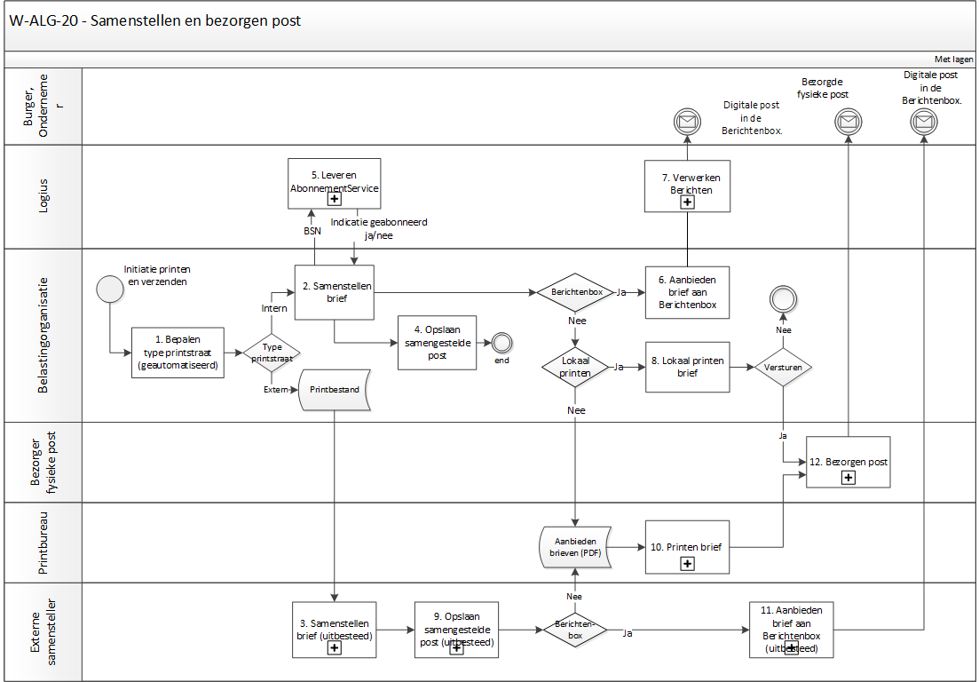

- Beschrijving generiek werkproces
Invoer | Processtap | Verwerking | Uitvoer | Rol
Input voor samenstellen documenten | - Bepalen type printstraat | De belastingorganisatie bepaalt per brief welk type printstraat wordt gebruikt voor het opmaken van de brief.  Bij uitbesteding aan een extern printservicebureau wordt het samenstellen en printen van de brief door het printservicebureau  gefaciliteerd.  Bij intern printen kan de belastingorganisatie het werkproces inrichten voor lokaal printen of door middel van een documententool de brief opmaken en aanbieden aan de Externe samensteller/bezorger.  In beide poststromen kan een keuze gemaakt worden tussen digitaal aanleveren aan Mijn Overheid of bezorgen per post. | Printstraat bepaald  Intern samensteller  Extern samensteller | Belastingorganisatie
Intern samesteller | - Samenstellen brief | De brief wordt bij de belastingorganisatie m.b.v. een documententool aangemaakt.  Afhankelijk van het type document en wat de burger heeft aangegeven op Mijn Overheid bepaalt het systeem automatisch of het document:  - lokaal wordt geprint of  - wordt aangeboden aan het Printbureau of  - wordt aangeboden aan de Berichtenbox Mijn Overheid  Bij het bepalen of het via de Berichtenbox te sturen is, controleert het systeem eerst of het product wel of niet aangeboden wordt in de berichten box. Vervolgens stuurt het systeem een request met daarin maximaal 1 miljoen BSN’s aan de Abonnement Service van Logius om na te gaan of een BSN geabonneerd is. | Brief gereed voor printen en of verzending  En  BSN  (voor validatie abonnement) | Belastingorganisatie
Externe samensteller/  Printbestand | - Samenstellen brief (uitbesteed) | De belastingorganisatie verstuurt digitaal een printbestand naar de externe samensteller. De externe samensteller stelt aan de hand van de door de organisatie bepaalde formats de brief samen. De externe samensteller is verantwoordelijk voor zowel het aanbieden van digitale post als het printen en bezorgen van de fysieke post. Ook wanneer deze eventueel door een andere partij uitgevoerd worden (zie processtappen 7 en 8). | Brief gered voor printen en verzenden | Externe samensteller
Post bezorgd | - Opslaan samengestelde post | De belastingorganisatie slaat de brieven op in het Documentmanagementsysteem.  Ook de brieven die via berichten box aangeboden worden, worden in het belastingsysteem opgeslagen. | Document opgeslagen in DMS | Belastingorganisatie
BSN | - Leveren Abonnement Service | De Abonnement Service controleert of er een actieve Berichtenbox bestaat voor het betreffende BSN en of het betreffende burger heeft aangegeven berichten van uw organisatie te willen ontvangen. | Indicatie geabonneerd ja/nee | Logius
Indicatie geabonneerd ja/nee | - Aanbieden brief aan Berichtenbox | De brieven die aan de onderstaande voorwaarden voldoen, worden aangeboden aan Logius:  - Het type document moet voldoen aan de inrichting die nodig is voor de digitale aanlevering bij de Berichtenbox.  - De belastingplichtige is geabonneerd om berichten via de Berichtenbox te ontvangen. | Brief digitaal | Belastingorganisatie
Brief digitaal | - Verwerken Berichten | Zodra de Berichtenbox een bericht ontvangt van de belastingorganisatie wordt na een aantal controles het bericht daadwerkelijk in de Berichtenbox van de burger wordt geplaatst. | Digitale brief in de desbetreffende Berichtenbox. | Logius
Samengestelde Brief | - Lokaal Printen en versturen brief | Bij de keuze voor lokaal printen wordt de brief lokaal geprint en verstuurd. De medewerker kan er ook voor kiezen om de brief niet te versturen, bijvoorbeeld ingeval van het aanmaken van de brief om deze mee te geven aan de deurwaarder. | Brief lokaal geprint en verstuurd | Belastingorganisatie
Post bezorgd | - Opslaan samengestelde post  (uitbesteed) | De externe samensteller slaat de brieven op in zijn documentmanagementsysteem. | Document opgeslagen in DMS externe samensteller | Belastingorganisatie
Brief gereed voor printen en of verzorgen | - Printen brief | De brieven die niet digitaal worden aangeboden én niet lokaal worden geprint, worden m.b.v. de documententool aangeboden aan het printbureau. Het printbureau print de brieven en levert deze aan de postbezorger. | Fysiek te bezorgen post | Printservicebureau
Brief gered voor printen en verzenden | - Aanbieden brief aan Berichtenbox (externe samensteller) | De brieven worden onder bepaalde voorwaarden digitaal aangeboden:  - De belastingplichtige moet zijn aangemeld bij Mijn Overheid  - en hebben aangegeven digitale post van de desbetreffende belastingorganisatie te willen ontvangen;  Het type document moet voldoen aan de inrichting die nodig is voor de digitale aanlevering bij de Berichtenbox. | Digitale brief in de desbetreffende Berichtenbox. | Externe Samensteller
Fysiek te bezorgen post | - Bezorgen brieven | De belastingorganisatie (lokale printers), het printbureau en de externe samensteller leveren de post die fysiek bezorgd moet worden aan bij de postbezorger. De postbezorger bezorgt de fysieke brieven aan het juiste adres. | Bezorgde post | Bezorger fysieke post
- Risico’s voor Belastingen
 | Risico | Beheersmaatregelen | Verantwoordelijk
0 | Zie 0.5 Algemene risico's voor algemene risico's.
1 | Wanneer niet alle uitgaande correspondentie wordt verstuurd, ontvangt de burger en/of ondernemer niet de benodigde correspondentie. | Controle van wat aangeleverd wordt bij printservicebureau / belastingorganisatie en uitvoer door het printservicebureau / belastingorganisatie. | Belastingorganisatie.
2 | Door niet tijdig aanleveren van de uitgaande correspondentie, komt de correspondentie niet op tijd bij de burger en/of ondernemer. | Opnemen in de productieplanning wanneer uiterlijk aangeleverd moet worden voordat de correspondentie tijdig verstuurd kan worden. | Belastingorganisatie
3 | Door foutieve uitgaande correspondentie komt er onjuiste informatie bij de burger en/of ondernemer. | Voordat correspondentie verstuurd kan worden, worden er drukproeven gecontroleerd. | Belastingorganisatie.

- Prestatie-indicatoren
Prestatie-indicatoren
1
2
3

- Overwegingen bij inrichting werkproces
Versienr | Overweging

